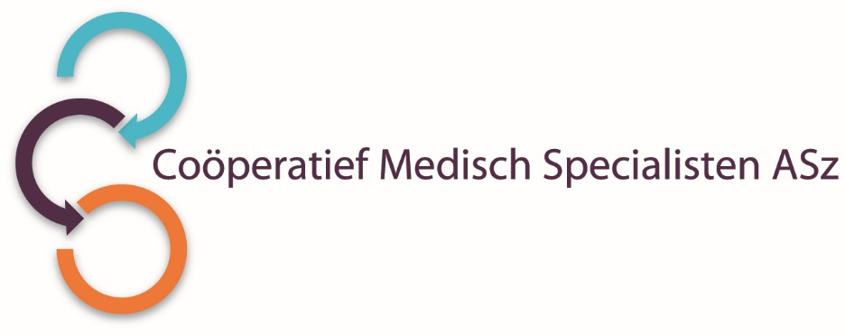

Oogarts
2 FTE aanstellingsomvang bespreekbaar
Veelzijdige oogheelkunde, ruimte voor ontwikkeling en fijne collega's
Ben jij een enthousiaste oogarts die houdt van afwisseling, graag samenwerkt en zich verder wil ontwikkelen? Dan maken wij graag kennis met je! De vakgroep Oogheelkunde van het Albert Schweitzer ziekenhuis (ASz) zoekt in verband met pensionering meerdere nieuwe collega's. Ook als je binnenkort je opleiding afrondt, nodigen we je van harte uit om te reageren.
Oogheelkunde in het ASz
In ons topklinische STZ-ziekenhuis bieden we vrijwel het volledige spectrum aan oogheelkundige zorg. De grote diversiteit aan pathologie zorgt voor uitdagende patiëntenzorg en volop mogelijkheden voor verdieping en ontwikkeling. Onze afdeling maakt deel uit van de Helene Schweitzer kliniek, de focuskliniek voor planbare zorg binnen het ASz.
Onze jonge, enthousiaste vakgroep bestaat uit zes oogartsen (5,25 fte). We overleggen laagdrempelig, helpen elkaar waar nodig en hechten veel waarde aan een prettige samenwerking. Daarbij worden we ondersteund door een deskundig team van paramedici en ondersteuners.
Als opleidingsafdeling leiden we AIOS Oogheelkunde vanuit het Erasmus MC op. Onderwijs en het gezamenlijk blijven verbeteren van onze zorg vinden we belangrijk.
Wie zoeken we?
We zoeken betrokken, ondernemende allround oogartsen die graag samenwerken, initiatief tonen en actief meedenken over de verdere ontwikkeling van onze vakgroep.
In het bijzonder zoeken we collega's met interesse in:
- Medische retina en uveïtis;
- Kinderoogheelkunde en strabologie.
Ervaring binnen deze aandachtsgebieden is welkom, maar ook als je je hierin verder wilt ontwikkelen, ben je van harte welkom. Ervaring met premium IOL's en complexe cataractchirurgie is een pré.
We zoeken daarnaast collega's met affiniteit voor onderwijs en de ambitie om op termijn een actieve rol te vervullen binnen de opleiding. Ook interesse in organisatie, management en het vertegenwoordigen van onze vakgroep sluit goed aan bij onze toekomstplannen.
Wat bieden we?
Een veelzijdige functie binnen een collegiale en vooruitstrevende vakgroep, met ruimte voor eigen initiatief, verdieping en professionele ontwikkeling. Ook binnen de cataractchirurgie bieden we mogelijkheden om je vaardigheden verder te ontwikkelen en door te groeien.
Je werkt op beide locaties: Dordwijk (Dordrecht) en Zwijndrecht. We hebben in totaal 2,0 fte beschikbaar en denken graag mee over een passende aanstellingsomvang. De vakgroep oogheelkunde maakt deel uit van het Medisch Specialistisch Bedrijf (MSB), dat volgens het samenwerkingsmodel met het ziekenhuis samenwerkt. Je start met een aanstelling in loondienst bij het Coöperatief voor een introductieperiode van maximaal één jaar. De honorering is conform de Arbeidsvoorwaardenregeling Medisch Specialisten (AMS) en afhankelijk van je ervaring. Bij een wederzijdse match tussen jou, de vakgroep en het Coöperatief kan de aanstelling worden omgezet naar een praktijk in vrije vestiging. De goodwill wordt daarbij bepaald volgens de geldende afspraken binnen de vakgroep.
Interesse?
Nieuwsgierig naar onze vakgroep? We vertellen je graag meer! Neem voor informatie of een vrijblijvende kennismaking contact op met drs. N. Meijer, medisch manager Oogheelkunde, via 078-6550536.
Solliciteren?
Ben je geïnteresseerd in deze functie, dan kun je jouw sollicitatie tot en met 27 november 2026 richten aan de heer dr. O.E.H. Elgersma, voorzitter van het Coöperatief Medisch Specialisten ASz en indienen door het sollicitatieformulier in te vullen via onderstaande link
Oogarts | Werken bij het Albert Schweitzer
Als je bij ons komt werken vragen wij je een Verklaring Omtrent het Gedrag (VOG) te overleggen. Je word verzocht referenties op te geven dan wel toestemming te verlenen referenties in te winnen. Een assessment kan deel uitmaken van de procedure.
Acquisitie naar aanleiding van deze advertentie wordt niet op prijs gesteld.

